第二章 线性方程组

1.1
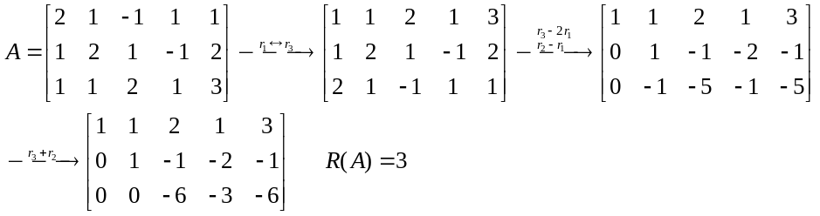
1.2
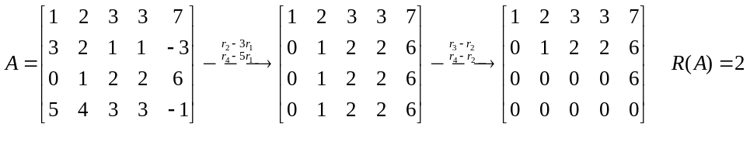
1.3
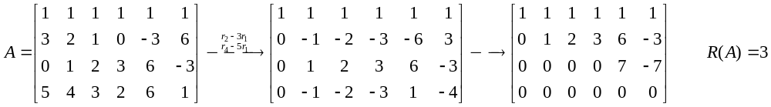2
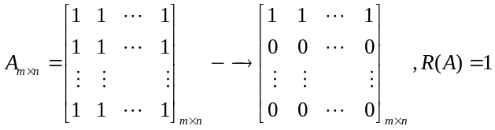
3.1
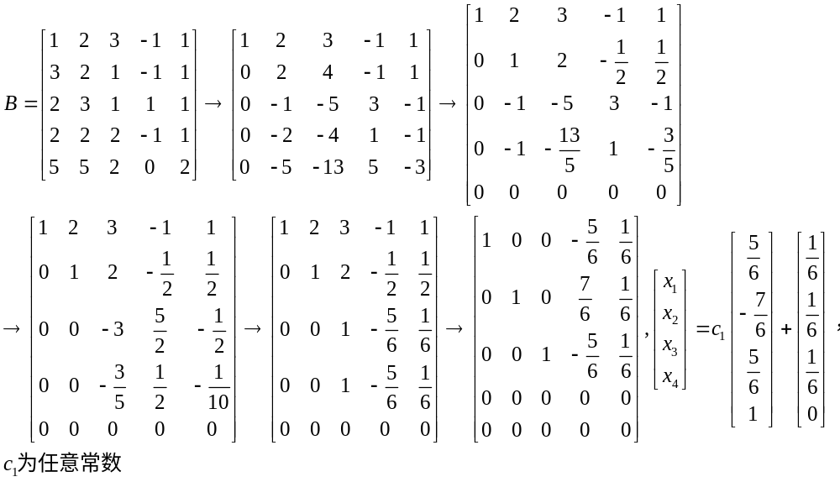
3.2
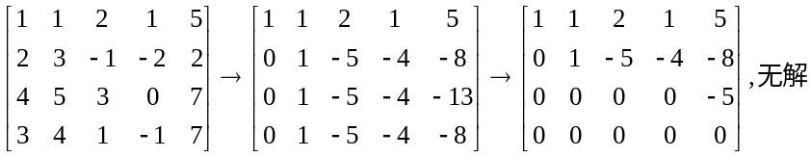
3.3
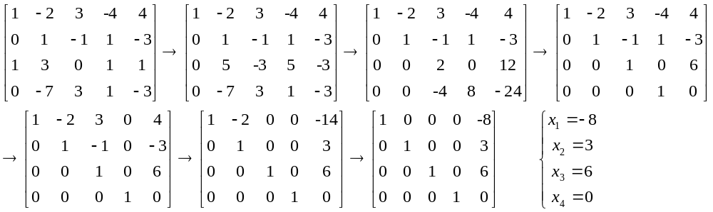
3.4
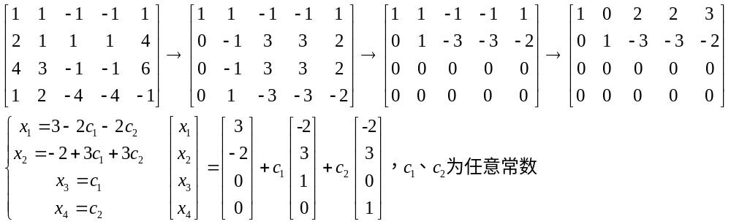
3.5
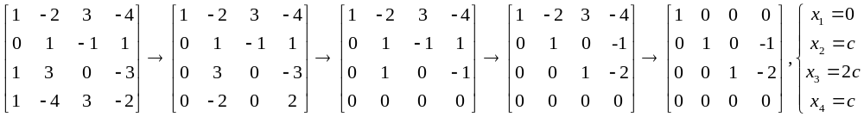4.1
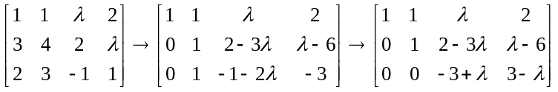
当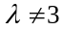时有唯一解；
当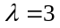时有无穷解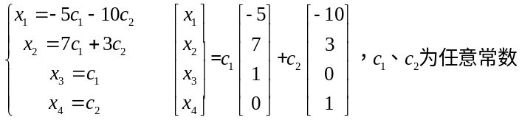

4.2
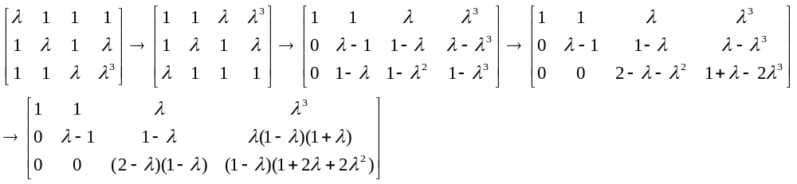当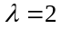且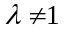时无解
当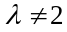且时有唯一解
当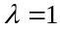时有无穷解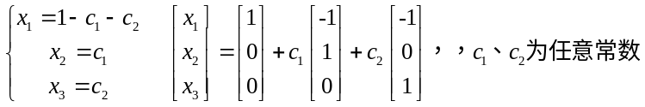

4.3
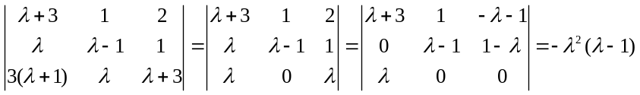
根据克拉默法则，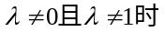，有唯一解。
当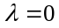时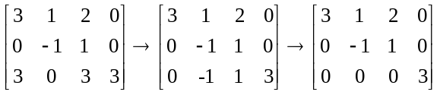，方程组无解
当时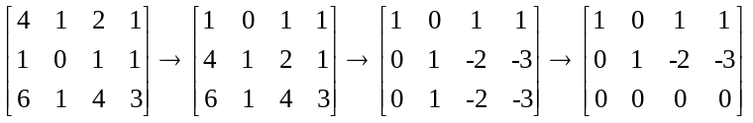，方程组有无穷多解。
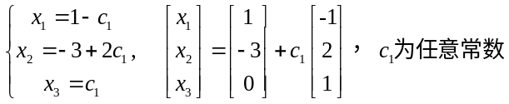

方法二：(zwh，2013-4-11)
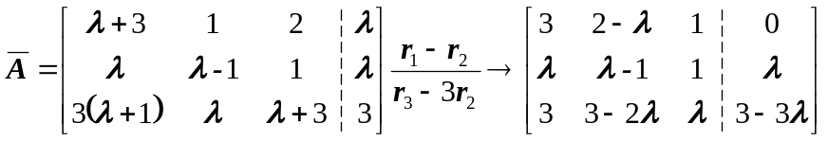
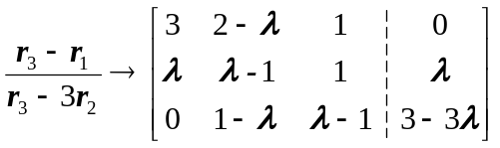
1）当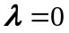时，
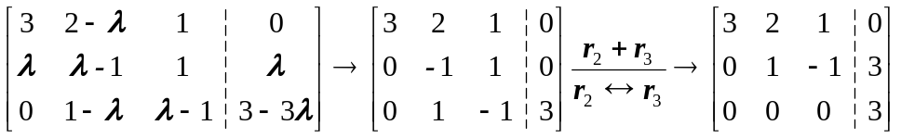
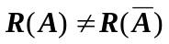，无解；

2）当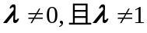时，
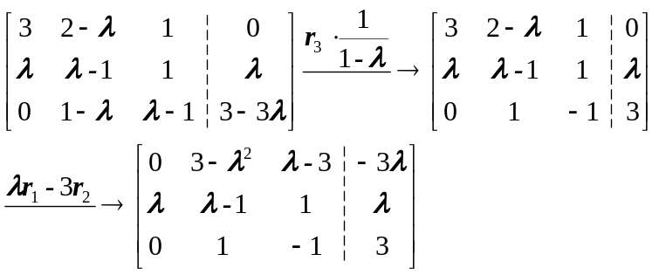
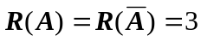，有唯一解；

3）当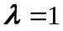时，
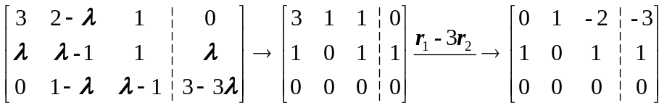
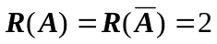，有无穷多解；

5.1
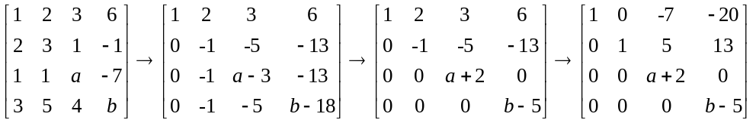
当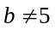时，方程组无解
当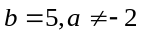时，方程组有唯一解：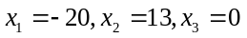
当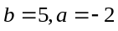时，方程组有无穷多解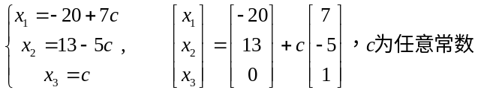

5.2
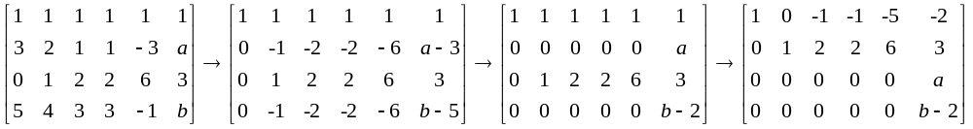当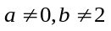时，方程组无解
当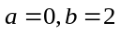时，方程组有无穷多解

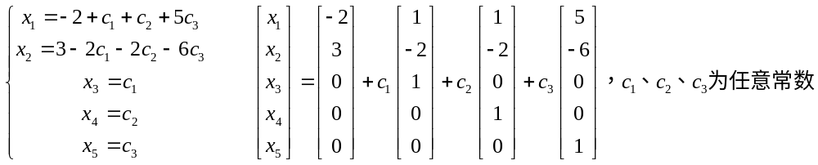
6
证：对方程组的增广矩阵B进行初等行变换，
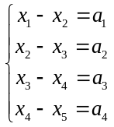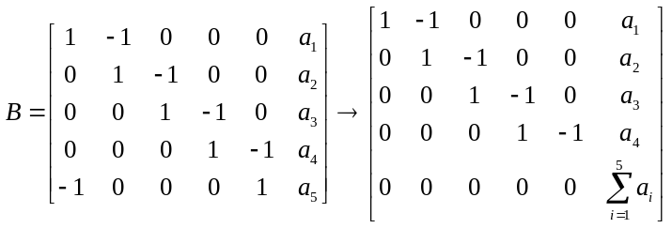，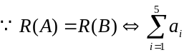，
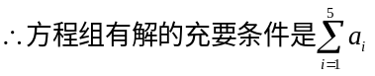，由于原方程组等价于方程组 ，
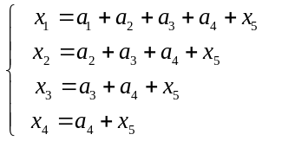
所以方程组的解为
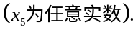

7.
